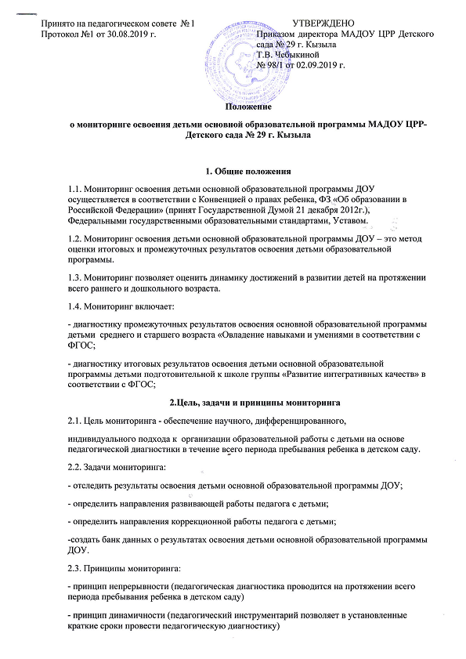

- принцип прогностичности (результаты диагностики позволяют педагогу строить прогноз относительного перспектив развития ребенка)
- принцип научности (в ходе диагностики используются научные методы исследования)
- принцип коллегиальности (диагностика проводится, результаты обсуждаются
воспитателями и специалистами, работающими на группе)
3. Условия для проведения мониторинга
3.1. Нормативно-правовые:
- мониторинг (педагогическая диагностика) результатов освоения детьми основной образовательной программы проводится на основе образовательной программы и годового плана ДОУ.
3.2. Организационные:
- в годовом плане МАДОУ указываются сроки проведения диагностики, ответственные;
- в годовом плане МАДОУ планируются методические мероприятия (семинары, консультации и др.) по обучению педагогов процедуре проведения диагностики;
- в Образовательной программе МАДОУ определяются направления мониторинга и
диагностические методики его проведения;
- в группах дошкольного возраста педагогическая диагностика проводится 2 раза в год: в сентябре и мае;
- в группах дошкольного возраста воспитатели и специалисты по результатам
диагностики заполняют Сводную таблицу результатов освоения детьми основной
образовательной программы, таблица сопровождают выводами, и сдают информацию по группе заместителю директора по УВР;
- по результатам всех направлений мониторинга (на основе сводных таблиц и выводов, оформленных воспитателями) заместителем директора по УВР пишется аналитическая справка в анализе работы МАДОУ за учебный год.
На основании аналитических справок по итогам мониторинга определяется
эффективность проведенной работы, сопоставление с нормативными показателями, вырабатываются и определяются проблемы, пути их решения и приоритетные задачи МАДОУ для реализации в новом учебном году;
- материалы мониторинга (сводные таблицы и аналитические справки) хранятся в
методическом кабинете;
- диагностические карты, выводы по результатам обследования детей хранятся у
воспитателей групп.
4. Ответственность сторон
4.1. Ответственность за организацию и проведение мониторинга результатов освоения детьми основной образовательной программы МАДОУ несет заместитель директора по УВР.

